暨南大学本科实验报告专用纸
课程名称 高级程序语言设计 成绩评定
实验项目名称 编程实验 指导教师 张鑫源
实验项目编号 80 实验项目类型 实验地点 家
学生姓名 钟颖谦 学号 2019051091
学院 智能科学与工程 系 专业 信息安全
实验时间 2020 年 5月13日上 午～ 5月19日 下 午温度 ℃湿度
- 实验目的：
验证实验
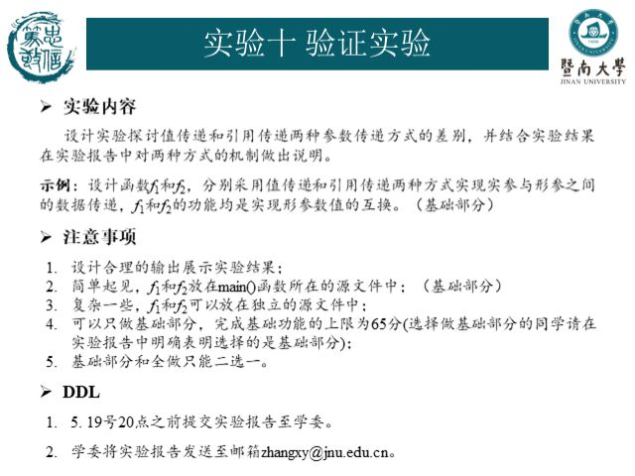
- 实验内容和要求：
- 主要仪器设备：
仪器：计算机
实验环境：Win 10 + Microsoft Visual Studio 2019

- 源程序：
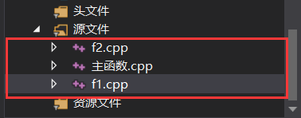
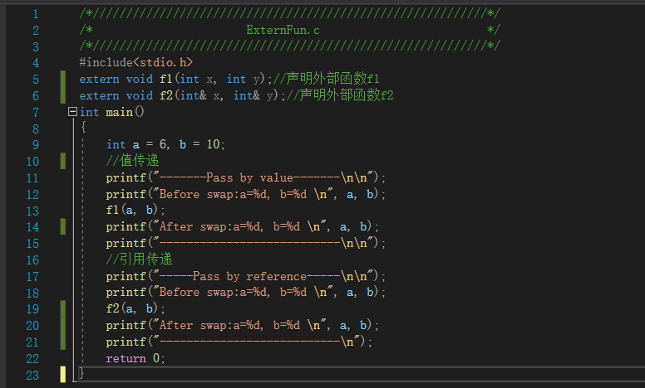
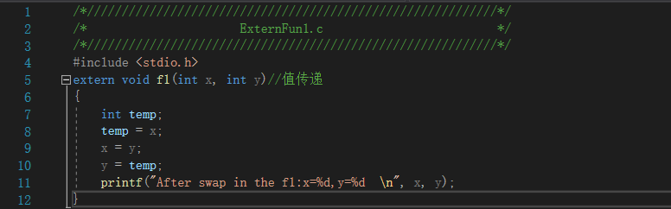
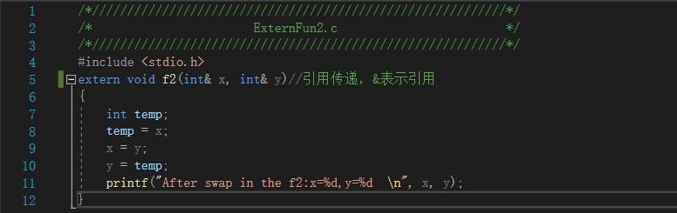

- 实验步骤与调试:
步骤：
  - 声明外部函数f1和f2
  - 在f1源文件设计值传递函数f1；在f2源文件设计引用传递函数f2
  - 在主函数源文件设计主函数，在主函数中使用函数f1和f2
  - 设计合理输出从而观察结果
- 实验结果与分析：
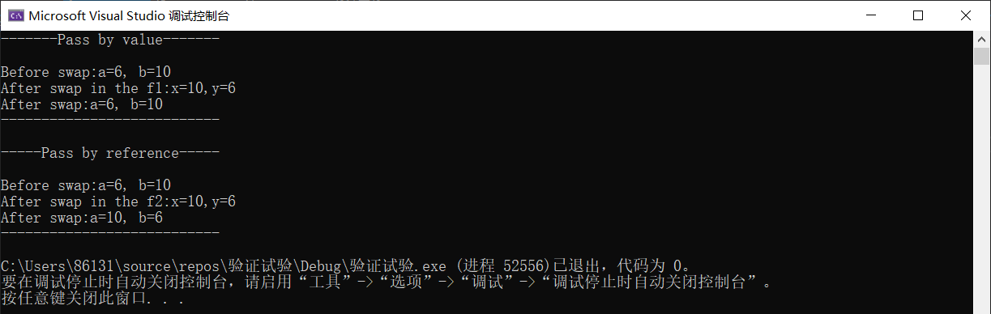
结果：
分析：
一、（值传递）主调函数向调用函数传递参数实际上只是将实参的拷贝（即临时副本）传递给了被调用函数，并不是实参本身，这样被调函数不能直接修改主调函数中变量的值，而只能修改其私有的临时副本的值。所以经过f1的形参数值互换后，变量a，b的值并没有发生互换。
二、（引用传递）对引用的操作等于对其指定的对象进行操作，当将实参传递给形参时，形参就指向了实参（形参与实参同义，是它的一个别名），所以经过f2的形参数值互换后，变量a，b的值发生互换。
三、将值传递与引用传递作一个比较：
1）在函数定义格式上有不同：
- 值传递在定义处是：f1(int x, int y);
- 引用传递在这定义处是：f2(int& x, int& y);
2）调用时有相同的格式：
- 值传递：f1(a, b);
- 引用传递：f2(a, b);
3）功能上是不同的：
- 值传递的函数里操作的不是a、b变量本身，只是将a、b值赋给了x、y。函数里操作的只是x、y变量而不是a、b，显示a、b的值不会被f1函数所修改。
- 引用传递f(a, b)函数里是用a、b分别代替了x、y。函数里操作的就是a、b变量的本身，因此a、b的值可在函数里被修改的

----------------------------输出结果与实验要求一致---------------------------

暨南大学本科实验报告专用纸(附页)

